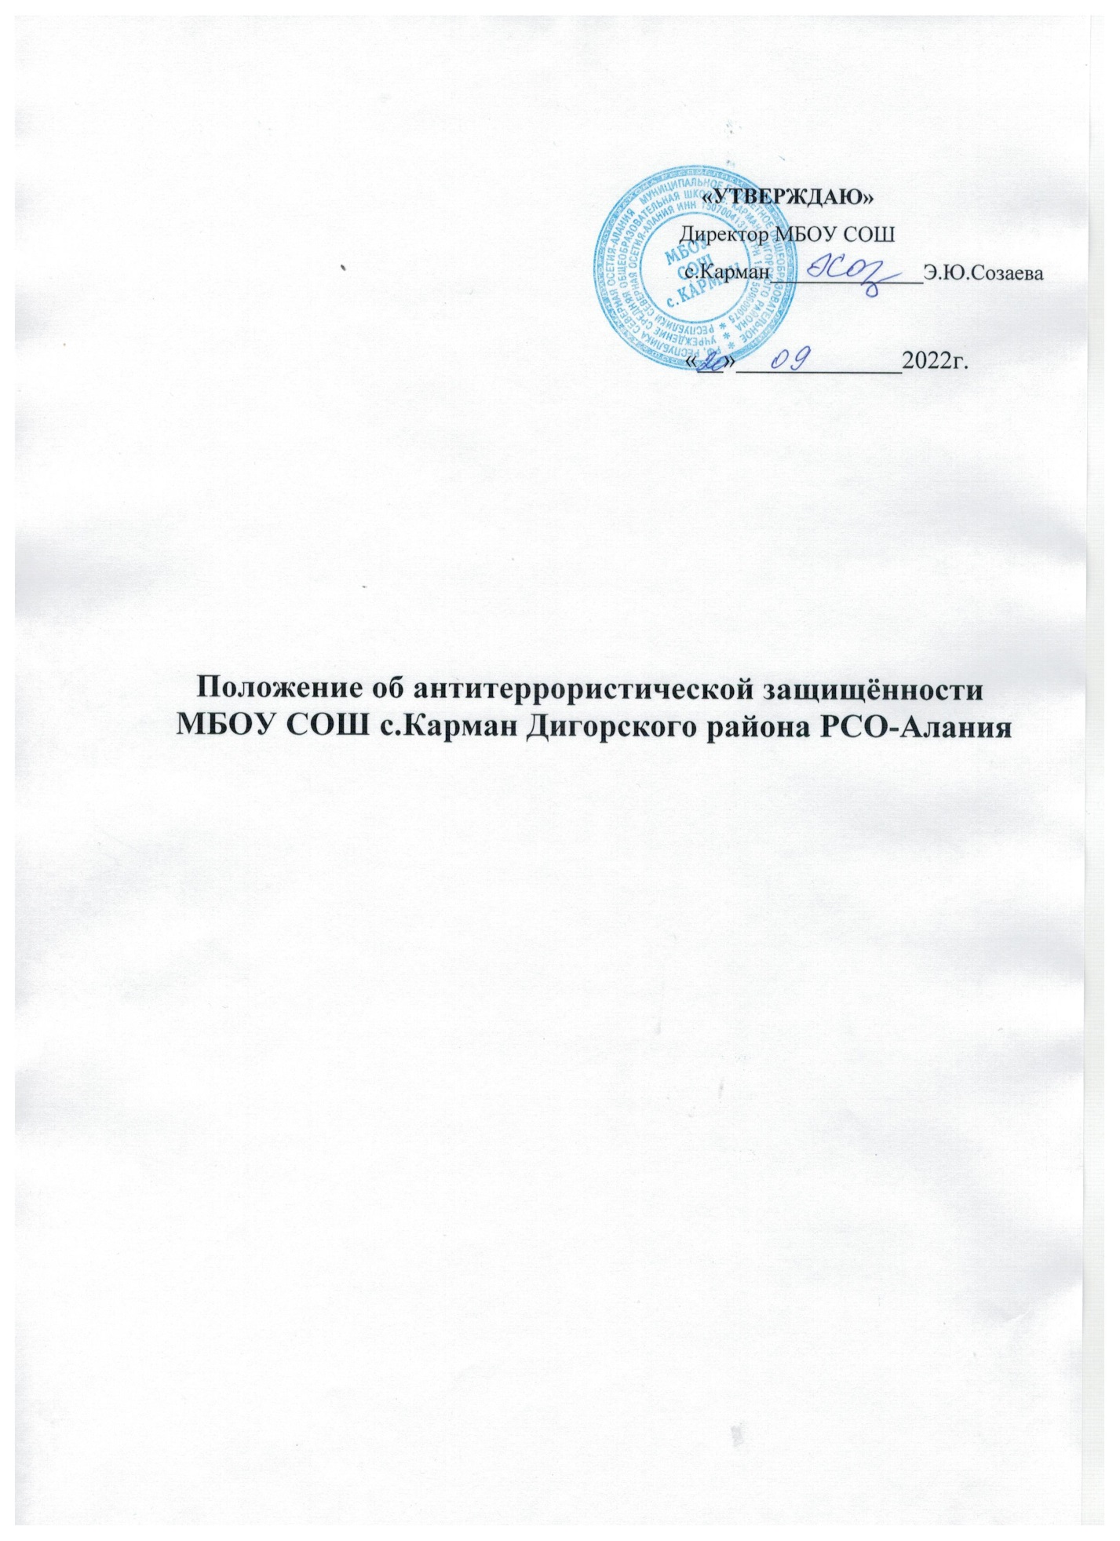

Положение об антитеррористической защищённости
МБОУ СОШ с. Карман Дигорского района РСО-Алания

1 Общие положения

Данное Положение разработано на основании Паспорта антитеррористической безопасности Муниципального бюджетного общеобразовательного учреждения средней общеобразовательной школы с.Карман Дигорского района РСО- Алания, далее ОУ.
1.2. Цель: обеспечение правильности и слаженности действий личного состава и
администрации школы при возникновении чрезвычайных ситуаций, в том числе
террористических угроз, стихийных бедствий и др.
1.3. В ОУ строго воспрещается хранение пожароопасных, взрывоопасных, химически и биологически опасных, токсичных, наркотических, психотропных веществ и сильнодействующих ядов, и препаратов.
1.4. Соблюдение контрольно-пропускного режима в школе обязательным условием функционирования образовательного учреждения.

2 Организация охраны ОУ
2.1. Охрана и защита объекта (школы) производятся штатными сотрудниками
образовательного учреждения и ЧОП.
- в дневное время – ЧОП
- в ночное время, в выходные и праздничные дни один сторож охраняет
территорию и здания.
2.2. Пропускной режим в школе осуществляет сотрудник ЧОП. Вход в здания
школы посторонним лицам, посетителям разрешать только при наличии у них
документа, удостоверяющего личность, после регистрации в журнале учета
посетителей.
2.3. Сотрудник ЧОП обязан производить обход территории образовательного учреждения
перед началом учебного процесса, во время занятий и после окончания занятий, о
чем делаются соответствующие записи в «Журнале обхода территории»; при
необходимости осуществлять дополнительный осмотр территории и помещений.
2.4. Контроль за содержанием в порядке подсобных помещений и запасных
выходов из учреждения, которые должны быть закрыты, осуществляет заместитель директора по АХР.
2.5. Запрещается загромождать территорию зданий школы, основные и
запасные выходы, лестничные площадки строительными и другими материалами,
предметами, которые затрудняют эвакуацию людей, материальных ценностей и
препятствуют ликвидации возгораний, а также способствуют закладке взрывных
устройств.
2.6. Педагогические работники обязаны прибывать на свои рабочие места за 15
минут до начала прихода обучающихся с целью проверки состояния учебных
кабинетов на предмет отсутствия посторонних и подозрительных предметов.
2.7. Проверка зданий и территории школы на предмет антитеррористической
защищённости проводятся ежемесячно комиссией в соответствии с утверждённым
графиком.
3 Обязанности руководителя ОУ и других ответственных лиц ОУ
3.1. В случае обнаружения взрывного устройства или подозрительного
предмета:
- Немедленно сообщить об этом в правоохранительные органы по телефонам
территориальных органов ФСБ, МВД, МЧС.
- До прибытия оперативно-следственной группы дать указания работникам
с обучающимися находиться на безопасном расстоянии от обнаруженного взрывного
устройства или подозрительного предмета, выставить оцепление.
- Осуществить эвакуацию людей (обучающихся и работников) согласно
имеющемуся плану.
- Во всех случаях дать указание не приближаться, не трогать, не вскрывать и не
перемещать находку. Зафиксировать время ее обнаружения.
- Обеспечить возможность беспрепятственного подъезда к месту обнаружения
опасного или подозрительного предмета автомашин правоохранительных органов,
медицинской помощи, пожарной охраны и других подразделений МЧС, служб
эксплуатации.
- Обеспечить присутствие лиц, обнаруживших находку, до прибытия оперативно-
следственной группы и фиксацию их показаний.
3.2. При поступлении угрозы по телефону:
Не оставлять без внимания ни один подобный сигнал. Своевременную передачу полученной информации в правоохранительные органы. Значительную помощь правоохранительным
органам при оперативно-следственных мероприятий по таким фактам окажут:
- проведение инструктажа персонала учреждения о порядке действий при приеме
телефонных сообщений с угрозами террористического характера;
3.3. При поступлении угрозы в письменной форме:
- Обеспечить четкое соблюдение личным составом учреждения правил обращения
с анонимными материалами (письмами, записками, надписями, информацией,
записанной на дискету, аудио- и видеопленку).
- Принять меры по обеспечению сохранности и своевременной передачи
полученных материалов в правоохранительные органы.
3.4. При захвате обучающихся и работников в заложники:
- О сложившейся в учреждении ситуации незамедлительно сообщить в
правоохранительные органы.
- Не вступать в переговоры с террористами по собственной инициативе.
-Принять меры к беспрепятственному проходу (проезду)
правоохранительных органов, спецслужб, МЧС, автомашин скорой медицинской
помощи.
- По прибытии сотрудников спецподразделений ФСБ и МВД оказать им помощь
в получении интересующей их информации.
- При необходимости выполнять требования террористов, если это не связано с
причинением ущерба жизни и здоровью людей, не противоречить преступникам, не
рисковать жизнью окружающих и своей собственной.
4 Мероприятия по усилению антитеррористической защищенности ОУ:
4.1. Совместно с представителями исполнительной власти, родительским
комитетом и Советом техникума проведение комплекса предупредительно –
профилактических мероприятий по повышению бдительности.
4.2. Включение в годовые и месячные планы воспитательной работы встреч с
сотрудниками правоохранительных органов по темам: «Сущность терроризма»,
«Дисциплинированность и бдительность – в чем выражается их взаимосвязь?» и др.
4.3. Планирование и проведение занятий по вопросам противодействия терроризму с обучающимися и сотрудниками ОУ в рамках образовательных
Дисциплин «Основы безопасности жизнедеятельности», «Безопасность жизнедеятельности».
4.4. Планирование и проведение командно-штабных учений с сотрудниками
школы и коллективами обучающихся.

